Муниципальное бюджетное дошкольное образовательное учреждение
детский сад «Улыбка» г. Волгодонска

План месячника, оборонно-массовой и патриотической работы посвященного 76 годовщине победы в Великой отечественной войне
1941-1945 годов
Группа раннего возраста (2-3 года) общеразвивающей направленности №10

Разработала и провела
Воспитатель:
Митрофанова Н.А.

Волгодонск 2021г.

Цель:Нравственно-патриотическое воспитание детей посредством ознакомления с историческими событиями нашей страны. Формирование представлений о Великой Отечественной войне (воспитание патриотических чувств у детей дошкольного возраста ) на основе уже имеющихся знаний о войне.

Задачи:
-формировать представление об истории ВОВ,используя различные виды деятельности;
-показать мужество и героизм людей в ходе Великой Отечественной войны;
1.Поздравили пап и делали подарки.

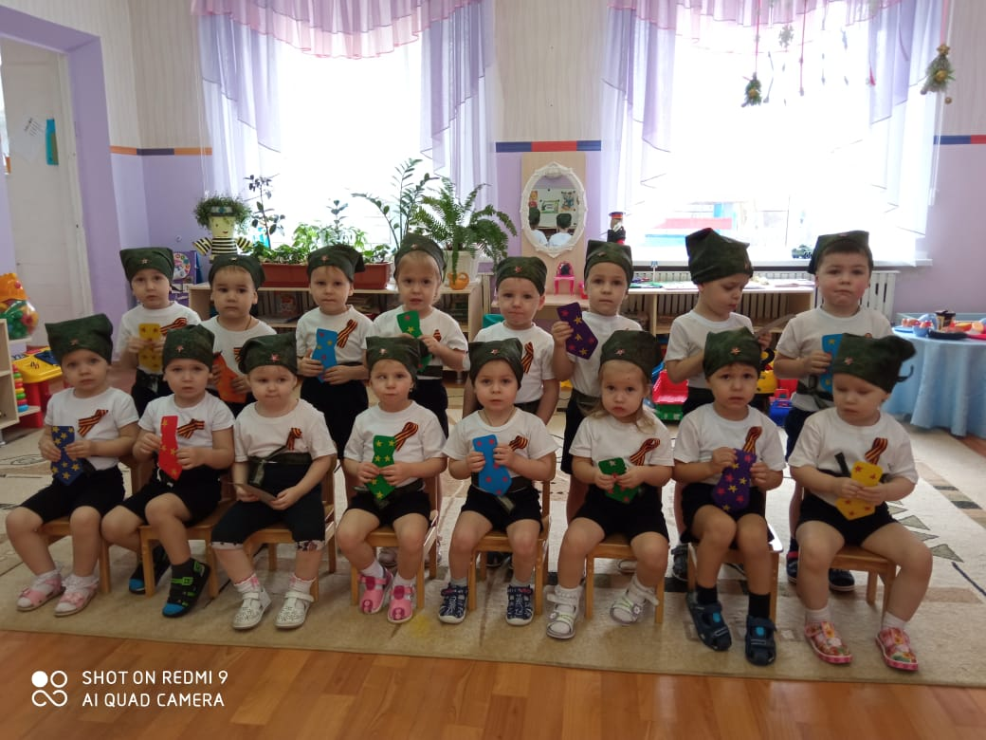
2.Провели развлечении к 23 февраля

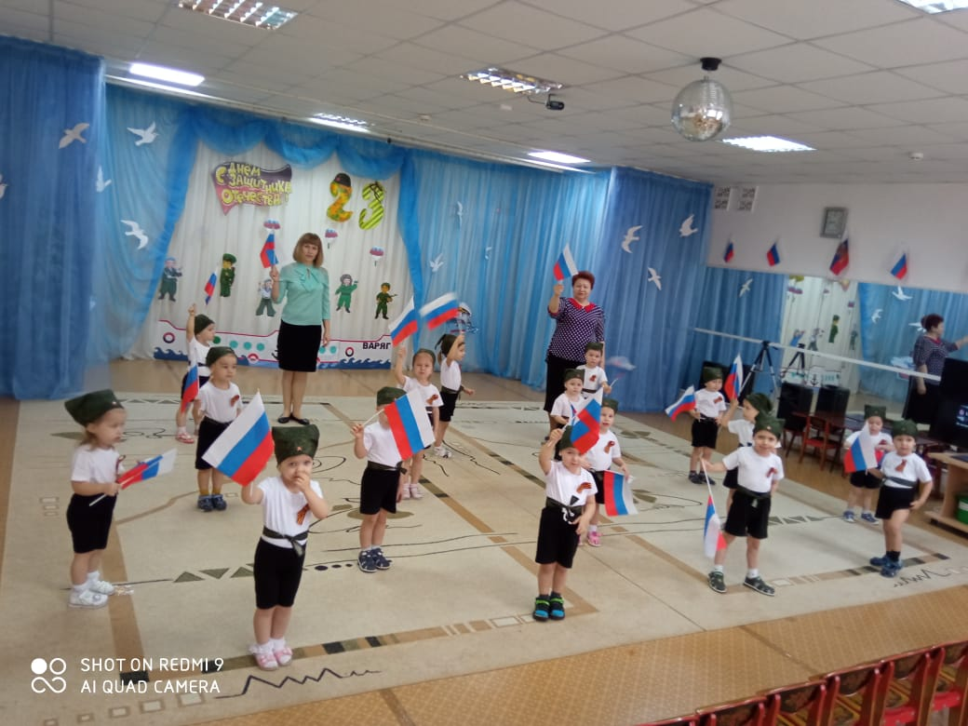

3.Игры на военную тему «Летчики».
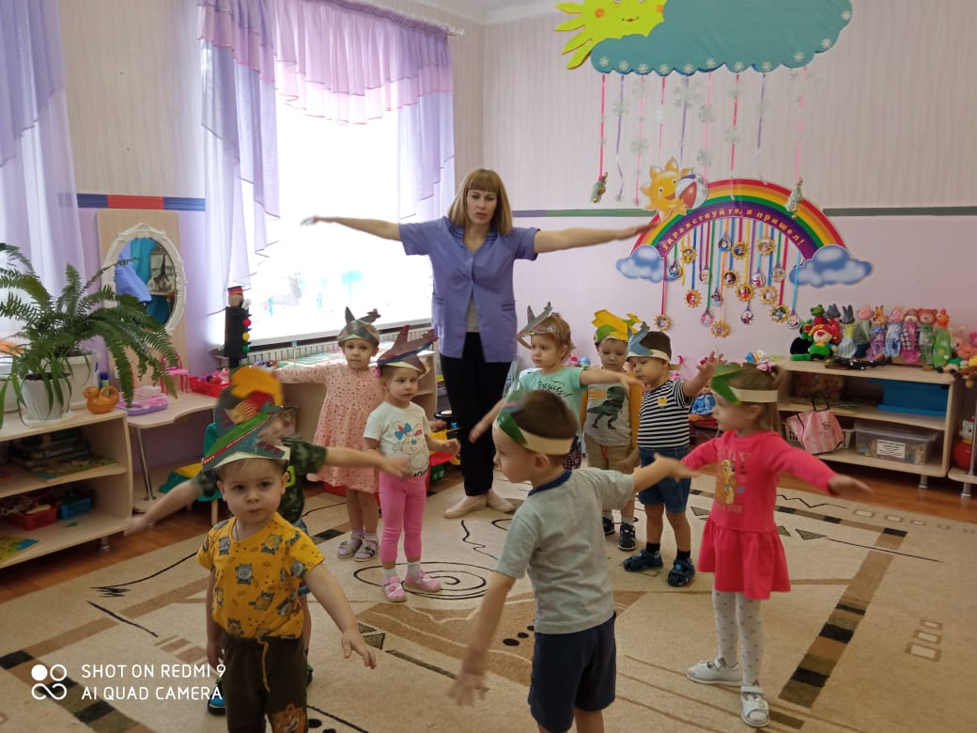
4.Рассматривание иллюстраций о войне.

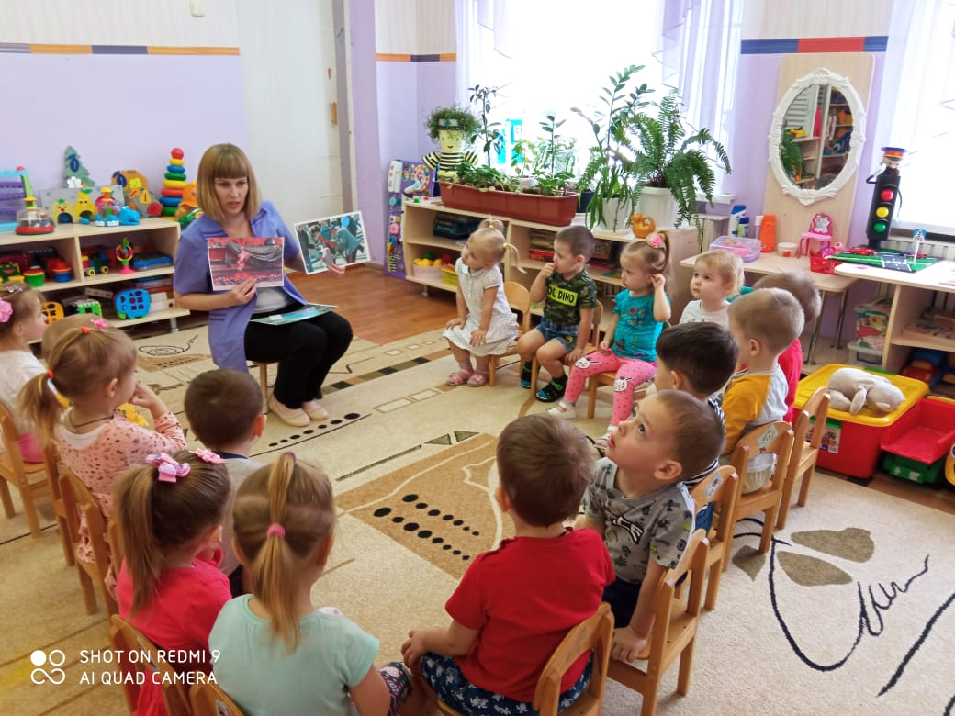

5Лепка «Танк».


